HALAMAN JUDUL

ANALISIS PENGGUNAAN BATU KAPUR (LIMESTONE) SEBAGAI PENGGANTI SEBAGIAN AGREGAT KASAR TERHADAP KUAT TEKAN BETON NORMAL

SKRIPSI

Diajukan Sebagai Salah Satu Syarat Dalam Rangka Penyelesaian Studi
Untuk Mencapai Gelar Sarjana Teknik
Program Studi Teknik Sipil

Oleh :
ADE SINGGIH SAPUTRA
NPM. 6516500003

FAKULTAS TEKNIK DAN ILMU KOMPUTER
UNIVERSITAS PANCASAKTI TEGAL
2023
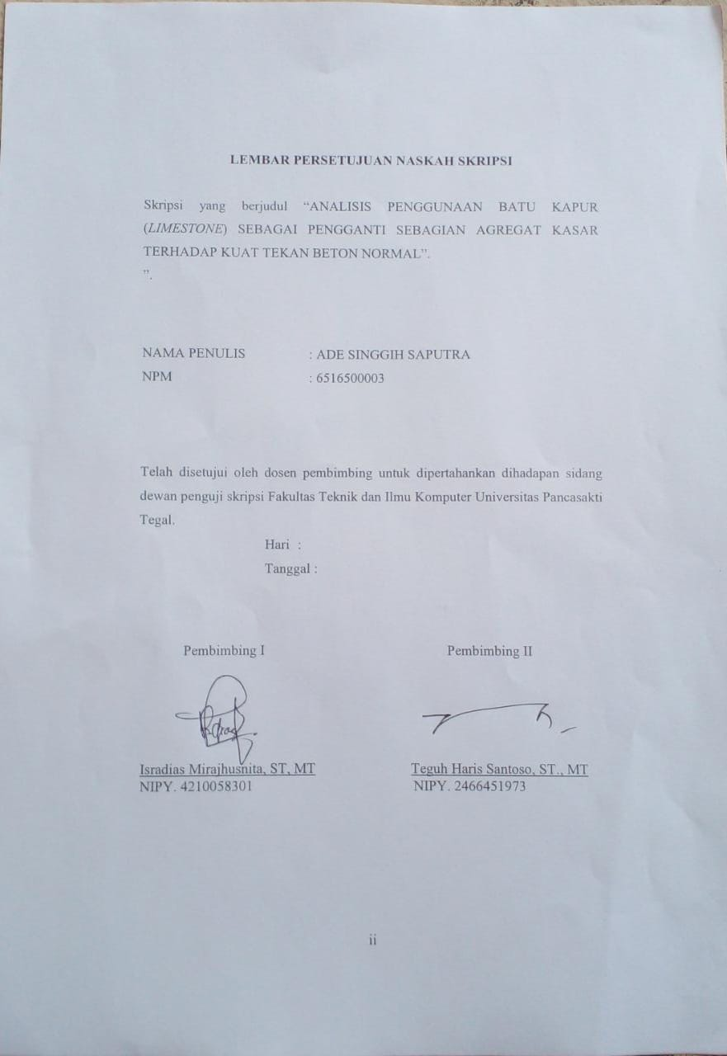

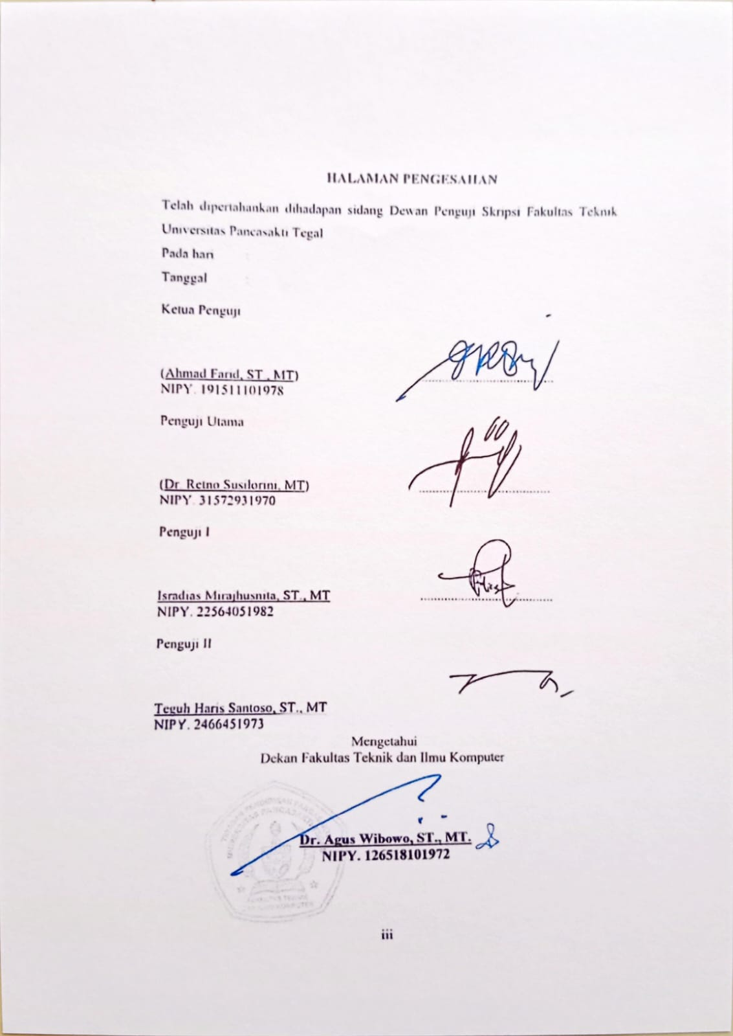
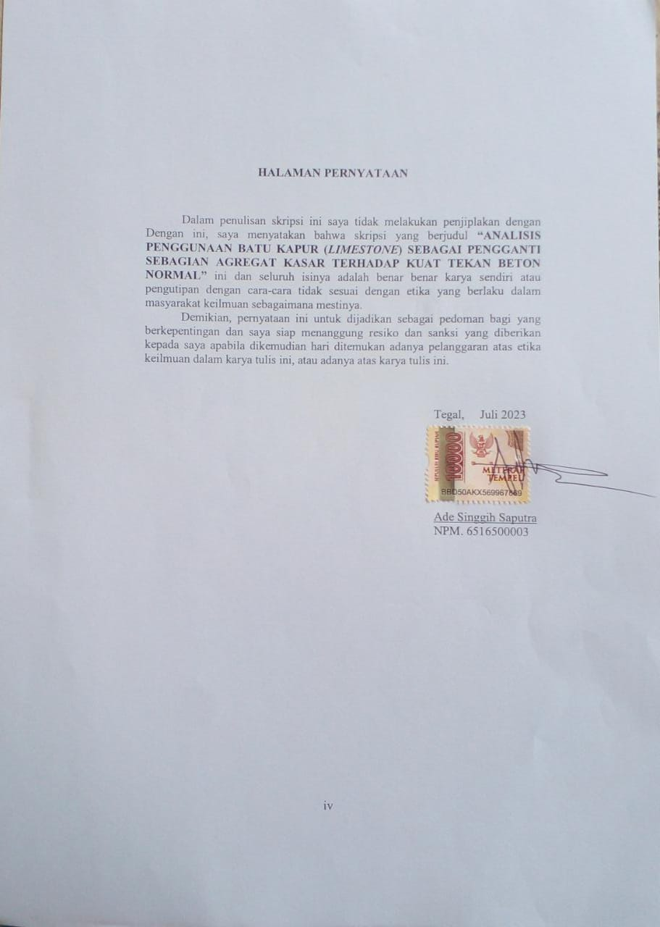

MOTTO DAN PERSEMBAHAN

MOTTO
- Nikmati prosesnya, jalani dan ikuti arusnya. Terkait hasil, kita serahkan kepada yang Maha Kuasa.” (Ade Singgih Saputra)
- Akan selalu ada jalan menuju sebuah kesuksesan bagi siapapun, selama orang tersebut mau berusaha dan bekerja keras untuk memaksimalkan kemampuan yang ia miliki.” (Bambang Pamungkas)

PERSEMBAHAN
Skripsi ini penulis persembahkan kepada:
- Mamah Dan Papahku Tercinta
- Kakak Dan Adikku Yang Sangat Kusayangi
- Seseorang yang aku sayangi dan aku cintai
- Seluruh Dosen Fakultas Teknik Universitas Pancasakti Tegal
- Seluruh teman baik dikampus maupun dikantor

ABSTRAK

Ade Singgih Saputra, 2023 “Analisis Penggunaan Batu Kapur (Limestone) Sebagai Pengganti Sebagian Agregat Kasar Terhadap Kuat Tekan Beton Normal”. Laporan Skripsi Teknik Sipil Fakultas Teknik Universitas Pancasakti Tegal 2023.
Batu kapur (limestone) CaCO³ adalah sebuah batuan hasil dari sedimentasi yang melalui proses kimia dan mekanik secara alami. Calcite ini bersumber dari organisme laut. Organisme laut menyisakan cangkang yang terdeposit di lantai samudra sebagai pelagic ooze. Kandungan kalsium karbonat yang terdapat pada batu kapur (limestone) diharapkan menghasilkan reaksi positif terhadap kuat tekan beton dan mempercepat proses pembuatan beton. Penggunaan batu kapur (limestone) yang telah melalui proses lanjutan telah banyak digunakan untuk mengurangi penggunaan semen dalam pembangunan infrastruktur. Batu kapur (limestone) juga digunakan untuk lapisan pondasi dan perkuatan geotekstil untuk tanah lunak untuk peningkatan daya dukung tanah dasar.
Pengujian dilaksanakan untuk mengetahui pengaruh batu kapur (limestone) sebagai substitusi agregat kasar terhadap kuat tekan beton dengan presentase substitusi 0%, 5%, 10% dan 15% terhadap kuat tekan beton normal dan kadar optimal kuat tekan beton dengan presentasi subtitusi 0%, 5%, 10% dan 15% batu kapur (limestone) dengan mutu beton k-175.
Hasil hasil kuat tekan beton umur 7 hari Kuat tekan berturut-turut adalah 9,76 MPa, 19,63 MPa, 13,02 MPa dan 10,85 MPa, Pada umur 21 hari yaitu 11,44 MPa, 18,97 MPa, 12,27 MPa dan 10,47 MPa. Pada umur 28 hari yaitu 13,29 MPa,19,76 MPa, 12,55 MPa dan 10,38 MPa. Seiringnya bertambahnya kadar batu kapur maka semakin kuat tekan menurun.

Kata Kunci : Beton, Batu Kapur, kuat tekan

ABSTRACT

Ade Singgih Saputra, 2023 "Analysis of the Use of Limestone (Limestone) as a Partial Substitute for Coarse Aggregate for Normal Concrete Compressive Strength". Civil Engineering Thesis Report, Faculty of Engineering, University of Pancasakti Tegal 2023.
Limestone (limestone) CaCO3 is a rock resulting from sedimentation that goes through natural chemical and mechanical processes. Calcite is sourced from marine organisms. Marine organisms leave their shells deposited on the ocean floor as pelagic ooze. The content of calcium carbonate found in limestone is expected to produce a positive reaction to the compressive strength of concrete and accelerate the process of making concrete. The use of limestone which has been through an advanced process has been widely used to reduce the use of cement in infrastructure development. Limestone is also used for foundation layers and geotextile reinforcement for soft soils to increase the bearing capacity of subgrade soils.
Tests were carried out to determine the effect of limestone (limestone) as a coarse aggregate substitution on the compressive strength of concrete with substitution percentages of 0%, 5%, 10% and 15% on normal concrete compressive strength and optimal levels of concrete compressive strength with substitution presentations of 0%, 5 %, 10% and 15% limestone with k-175 concrete quality.
The results of the compressive strength of concrete aged 7 days The compressive strength is 9.76 MPa, 19.63 MPa, 13.02 MPa and 10.85 MPa respectively. .27 MPa and 10.47 MPa. At the age of 28 days, they were 13.29 MPa, 19.76 MPa, 12.55 MPa and 10.38 MPa. As the limestone content increases, the compressive strength decreases.

Keywords: Concrete, Limestone, compressive strength

KATA PENGANTAR
Dengan memanjatkan puja dan puji syukur ke hadirat Allah SWT yang telah memberikan petunjuk, taufik dan hidayah-Nya, sehingga penulisan dapat menyelesaikan skripsi ini dengan judul “Analisis Penggunaan Batu Kapur (Limestone) Sebagai Pengganti Sebagian Agregat Kasar Terhadap Kuat Tekan Beton Normal”. Penyusun skripsi ini dimaksudkan untuk memenuhi salah satu syarat dalam rangka menyelesaikan studi strata Program Studi Teknik Sipil.
Dalam penyusunan dan penulisan skripsi ini tidak lepas dari bantuan dan bimbingan berbagai pihak. Dalam kesempatan ini penulis mengucapkan terimakasih yang sebesar-besarnya kepada:
- Bapak Dr. Agus Wibowo, ST., MT. selaku Dekan Fakultas Teknik dan Ilmu Komputer Universitas Pancasakti Tegal.
- Bapak Isradias Mirajhusnita, ST., MT. selaku Dosen Pembimbing I.
- Bapak Teguh Haris Santoso, ST., MT. selaku Dosen Pembimbing II.
- Segenap Dosen dan Staf Fakultas Teknik dan Ilmu Komputer Universitas Pancasakti Tegal.
- Bapak dan ibuku yang tak pernah lelah mendoakanku.
- Teman-teman baik di kampus maupun di Kantor Lingkungan Hidup Kota Tegal yang telah memberikan dukungan moral dalam penyusunan skripsi ini.
- Semua pihak yang telah membantu hingga laporan ini selesai, semoga bantuan dan bimbingan yang telah diberikan mendapatkan balasan yang sesuai dari Allah SWT.
Penulisan telah mencoba membuat laporan sesempurna mungkin semampu kemampuan penulis, namun demikian mungkin ada yang kekurangan yang tidak terlihat oleh penulis untuk itu mohon masukan untuk kebaikan dan pemanfaatnya. Harapan penulis, semoga skripsi ini dapat bermanfaat bagi kita semua. Aamiin

Tegal, Juli 2023

Penulis

DAFTAR ISI

HALAMAN JUDUL i
HALAMAN PERSETUJUAN ii
HALAMAN PENGESAHAN iii
HALAMAN PERNYATAAN iv
MOTTO DAN PERSEMBAHAN v
ABSTRAK vi
ABSTRACT vii
PRAKATA viii
DAFTAR ISI ix
DAFTAR GAMBAR xi
DAFTAR TABEL xii
BAB I PENDAHULUAN 1
A. Latar Belakang 1
B. Batasan Masalah 3
C. Rumusan Masalah 4
D. Tujuan Penelitian 4
E. Manfaat Penelitian 5
F. Sistematika Penulisan 5
BAB II LANDASAN TEORI DAN TINJAUAN PUSTAKA 7
A. Landasan Teori 7
B. Tinjauan Pustaka 36
BAB III METODOLOGI PENELITIAN 42
A. Metode Penelitian 42
B. Waktu dan Tempat Penelitian 43
C. Variabel Penelitian 44
D. Instrumen Penelitian 45
E. Metode Pengumpulan Data 50
F. Metode Analisa Data 53
G. Diagram Alir Penelitian 56
BAB IV HASIL PENELITIAN DAN PEMBAHASAN 57
A. Hasil 57
B. Pembahasan 75
BAB V PENUTUP 67
A. Kesimpulan 78
B. Saran 79
DAFTAR PUSTAKA

DAFTAR GAMBAR

Gambar 2.1 Batu Kapur (Limestone) 26
Gambar 2.2 Slump Sebenarnya 33
Gambar 2.3 Slump Geser 34
Gambar 2.4 Slump Runtuh 35
Gambar 3.1 Lokasi Penelitian 40
Gambar 3.2 Saringan agregat 40
Gambar 3.3 Timbangan 40
Gambar 3.4 Sendok penakar 40
Gambar 3.5 Cetakan beton 41
Gambar 3.6 Pengaduk beton 41
Gambar 3.7 Semen Portland 42
Gambar 3.8 Agregat kasar 42
Gambar 3.9 Pasir 42
Gambar 3.10 Batu kapur (limestone) 43
Gambar 3.11 Alir Diagram Penelitian 46
Gambar 4.1 Hasil Pengujian Gradasi Agregat Halus 60
Gambar 4.2 Hasil Pengujian Gradasi Agregat Kasar 65
Gambar 4.3 Hasil Pengujian Gradasi Agregat Kasar 66
Gambar 4.4 Grafik Hasil Uji Kuat Tekan Beton Umur 7 Hari 72
Gambar 4.5 Hasil Kuat Tekan Beton Umur 21 Hari 73
Gambar 4.6 Grafik Hasil Uji Kuat Tekan Beton Umur 28 Hari 74
Gambar 4.7 Uji Kuat Tekan Beton umur 7,21, dan 28 hari 76

DAFTAR TABEL
Tabel 2.1 Kelebihan dan kekurangan beton 9
Tabel 2.2 Deviasi standar sebagai ukuran mutu pelaksanaan 19
Tabel 2.3 Nilai slump yang dianjurkan untuk berbagai jenis pekerjaan konstruksi 20
Tabel 2.4 Perkiraan kebutuhan air pencampur untuk berbagai slump dan ukuran 21
Tabel 2.5 Hubungan antara nilai rasio air-semen (w/c) dan kekuatan beton 22
Tabel 2.6 Volume agregat kasar per-satuan volume beton 23
Tabel 2.7 Perkiraan awal berat beton 23
Tabel 2.8 Faktor koreksi umur beton 28
Tabel 3.1 Rencana Waktu Pelaksanaan Penelitian 37
Tabel 3.2 Variabel penelitian 38
Tabel 3.3 Kebutuhan Material Per M³ 44
Tabel 3.4 Kebutuhan Material Per 5 Benda Uji 52
Tabel 3.5 Kebutuhan Material Per 1 Benda Uji 52
Tabel 4.1 Uji Kadar Lumpur Agregat Halus 58
Tabel 4.2 Uji Kadar Air Agregat Halus 58
Tabel 4.3 Uji Berat Jenis Agregat Halus 59
Tabel 4.4 Uji Gradasi Agregat Halus 60
Tabel 4.5 Uji Berat Isi Agregat Halus 61
Tabel 4.6 Uji Kadar Lumpur Agregat Kasar 62
Tabel 4.7 Uji Kadar Air Agregat Kasar 63
Tabel 4.8 Uji Berat Jenis dan Penyerapan Air Agregat Kasar 63
Tabel 4.9 Uji Gradasi Agregat Kasar 64

Tabel 4.10 Uji Gradasi Agregat Kasar 65
Tabel 4.11 Uji Keausan Agregat Kasar 67
Tabel 4.12 Uji Keausan Agregat Kasar 67
Tabel 4.13 Campuran Beton Normal 69
Tabel 4.14 Kebutuhan Material Per M³ 70
Tabel 4.15 Kebutuhan Material Per 5 Benda Uji 70
Tabel 4.16 Kebutuhan Material Per 1 Benda Uji 70
Tabel 4.17 Hasil Pengujian Slump 72
Tabel 4.18 Hasil Kuat Tekan Beton Umur 7 Hari 72
Tabel 4.19 Hasil Kuat Tekan Beton Umur 21 Hari 73
Tabel 4.20 Hasil Kuat Tekan Beton Umur 28 Hari 74
Tabel 4.21 Hasil Kuat Tekan Konversi 75
Tabel 4.22 Rekap Hasil Uji Kuat Tekan Beton Gabungan 76

BAB I
PENDAHULUAN

Latar Belakang
Beton merupakan material kontruksi yang paling banyak digunakan dalam pembangunan berbagai infrastruktur di Indonesia. Beton merupakan material campuran semen dan air dengan agregat kasar dan halus. Untuk agregat kasar material yang lazim digunakan adalah batu split yang berasal dari batu kali. Seiring dengan meningkatnya pembangunan infrastruktur di Indonesia kebutuhan akan material yang digunakan sebagai bahan campuran beton semaking meningkat. Hal ini menyebabkan semakin tinggi permintaan bahan dasar beton yang mengakibatkan harga material semakin tinggi. Material penyusun beton saat ini masih menggunakan material alam berupa pasir, batu split dan semen. Akibatnya ketersediaan material alam penyusun beton semakin hari semakin berkurang (Putri & Tobing, 2018). Selain itu penambangan material dapat berdampak pada sosial masyarakat seperti yang terjadi di Desa Wadas Kabupaten Purworejo yang menimbulkan gesekan di masyarakat yang kemudian menjadi isu nasional.
Untuk meminimalisir dampak dari berkembang pesatnya pembangunan infrastruktur di Indonesia, diperlukan inovasi-inovasi dalam pembuatan beton. Penggantian material yang jamak digunakan dimungkinkan untuk menjadi solusi atas terbatasnya ketersediaan material di alam. Melalui kajian lebih lanjut, diharapkan material pengganti dapat memiliki kualitas mutu beton yang mendekati mutu beton dengan material umum. Beton digunakan untuk kebutuhan kontruksi yang memerlukan kekuatan karenanya penggunaan material pengganti diwajibkan untuk tetap mempertahankan mutu kekuatannya.
Batu kapur (limestone) CaCO³ adalah sebuah batuan hasil dari sedimentasi yang melalui proses kimia dan mekanik secara alami. Calcite ini bersumber dari organisme laut. Organisme laut menyisakan cangkang yang terdeposit di lantai samudra sebagai pelagic ooze (Hartono, 2015). Kandungan kalsium karbonat yang terdapat pada batu kapur (limestone) diharapkan menghasilkan reaksi positif terhadap kuat tekan beton dan mempercepat proses pembuatan beton. Penggunaan batu kapur (limestone) yang telah melalui proses lanjutan telah banyak digunakan untuk mengurangi penggunaan semen dalam pembangunan infrastruktur. Batu kapur (limestone) juga digunakan untuk lapisan pondasi dan perkuatan geotekstil untuk tanah lunak untuk peningkatan daya dukung tanah dasar (Baihaqi et al., 2017).
Pengolahan batu gamping/kapur (limestone) di Desa Karangdawa Kecamatan Margasari Kabupaten Tegal mempunyai dampak yang positif dan negatif kepada masyarakat dan lingkungannya. Di satu pihak akan memberikan keuntungan berupa memberikan lapangan pekerjaan, mempermudah komunikasi dan transportasi serta akhirnya meningkatkan ekonomi dan sosial masyarakat. Di pihak lain dapat timbul dampak negatif karena paparan partikel debu yang terjadi pada proses pengolahan batu kapur (limestone) tersebut. Dengan pemanfaatan batu kapur (limestone) untuk kebutuhan material pembangunan tanpa melalui proses pengolahan yang mencemari lingkungan, diharapkan dapat mengurangi dampak negatif dengan adanya pertambangan batu kapur (limestone) di Desa tersebut.
Berdasarkan berbagai manfaat batu kapur (limestone) dalam penerapannya dalam pembangunan maka penulis tertarik untuk melakukan penelitian dengan judul “ANALISIS PENGGUNAAN BATU KAPUR (LIMESTONE) SEBAGAI PENGGANTI SEBAGIAN AGREGAT KASAR TERHADAP KUAT TEKAN BETON NORMAL”

Batasan Masalah
Agar tidak menyimpang dari tujuan penelitian yang penulis lakukan, maka penulis membuat batasan pokok permasalahan sebagai berikut:
- Beton yang digunakan sebagai pembanding menggunakan mutu beton normal K175 dengan material penyusun utama yang digunakan:
  - Pasir sebagai agregat halus dari Margasari Kabupaten Tegal.
  - Split sebagai agregat kasar dari Margasari Kabupaten Tegal.
  - Semen Portland tipe 1 dengan merek Tiga Roda.
  - Air.
- Pengujian kuat tekan beton dilakukan pada saat beton berumur 7, 21, dan 28 hari.
- Sampel beton dengan agregat kasar pengganti menggunakan batu kapur (limestone) yang diperoleh dari kawasan pertambangan batu kapur (limestone) di desa Karangdawa Kecamatan Margasari Kabupaten Tegal menggunakan persentase pengganti 0%, 5%, 10% dan 15% dengan batu split sebagai agregat halus yang umum digunakan.
- Batu kapur (limestone) yang digunakan dalam penelitian telah dilakukan pemecahan dengan ukuran sama dengan batu split yang digunakan.
- Masing masing sampel dari setiap presentasi berbentuk silinder dengan diameter 15 cm dan tinggi 30 cm.

Rumusan Masalah
Berdasarkan uraian diatas, Maka dapat dirumuskan permasalahan sebagai berikut:
- Bagaimana pengaruh batu kapur (limestone) sebagai substitusi agregat kasar terhadap kuat tekan beton dengan presentase substitusi 0%, 5%, 10% dan 15% terhadap kuat tekan beton normal?
- Berapa kadar optimal kuat tekan beton dengan presentasi subtitusi 0%, 5%, 10% dan 15% batu kapur (limestone)?

Tujuan Penelitian
Berdasarkan rumusan masalah yang akan diteliti, maka tujuan yang akan dicapai dalam penelitian ini adalah:
- Mengetahui pengaruh batu kapur (limestone) sebagai substitusi agregat kasar terhadap kuat tekan beton dengan presentase substitusi 0%, 5%, 10% dan 15% terhadap batu split (kricak).
- Mengetahui kadar optimal kuat tekan beton dengan presentasi subtitusi 0%, 5%, 10% dan 15% batu kapur (limestone).

Manfaat Penelitian
Manfaat penelitian yang penulis harapkan adalah :
- Meningkatkan inovasi dalam bidang pembangunan infrastruktur khususnya pada beton.
- Memberi solusi dari permasalahan terkait keterbatasan bahan material yang tersedia di alam yang jamak digunakan dalam pembuatan beton.

Sistematika Penulisan
Untuk mendukung penulisan proposal skripsi ini dapat memberikan gambaran jelas dari penelitian yang dilakukan maka penulis merumuskan seluruh isi materi yang ada dalam skripsi ini kedalam bentuk sistematika penulisan skripsi yang disusun sebagai berikut:
BAB I PENDAHULUAN
Bab ini menggambarkan tentang arah dan perancangan penelitian yang meliputi : latar belakang, batasan masalah, rumusan masalah, tujuan, manfaat, dan sistematika penulisan laporan skripsi.
BAB II LANDASAN TEORITIS DAN TINJAUAN PUSTAKA
Bab ini berisi tentang penjelasan dan teori yang akan digunakan untuk penelitian ini dan kepustakaan yang berisi penelitian-penelitian yang sebelumnya atau yang mendahului.
BAB III METODOLOGI PENELITIAN
Bab ini berisi tentang kesimpulan dan saran. Bab ini menyimpulkan hasil penelitian dan memberikan rekomondasi berupa saran-saran.
BAN IV HASIL DAN PENELITIAN
Pada bab ini membahas tentang data-data penelitian yag sudah didapatkan dan dikumpulkan yang kemudian data-datatersebut nanitinya dipergunakan dalam suatu proses analisa data.
BAB V KESIMPULAN DAN SARAN
Pada bab ini membahas mengenai kesimpulan yang didapat serta saran dan penelitian tersebut.
DAFTAR PUSTAKA
LAMPIRAN

BAB II
LANDASAN TEORI DAN TINJAUAN PUSTAKA

Landasan Teori

Beton
Beton merupakan material bangunan yang paling banyak digunakan dalam pembanguan konstruksi, baik pada konstruksi bangunan gedung dan bangunan lainnya. Salah satu keunggulan beton yaitu ketahanan beton terhadap tekan. Kuat tekan beton sangat tergantung dari kualitas bahan-bahan penyusunnya seperti semen, agregat halus (pasir) dan agregat kasar (kerikil) (Hadi, 2020).
Menurut (SNI 2847:2013, 2013), beton didefinisikan sebagai campuran dari bahan penyusunnya yang terdiri dari bahan hidrolik (portland cement), agregat kasar, agregat halus dan air dengan atau tanpa menggunakan bahan tambahan (admixture atau additive). Seiring dengan penambahan umur, beton akan semakin mengeras dan akan mencapai kekuatan rencana (f’c) pada usia 28 hari. Beton memiliki daya kuat tekan yang baik oleh karena itu beton banyak dipakai atau dipergunakan untuk pemilihan jenis struktur terutama struktur bangunan, jembatan dan jalan.
DPU-LPMB memberikan definisi tentang beton sebagai campuran antara semen portland atau semen hidrolik yang lainnya, agregat halus, agregat kasar dan air, dengan atau tanpa bahan tambahan yang membentuk massa padat. Beton terdiri dari ±15% semen, ±8% air, ±3% udara, selebihnya pasir dan kerikil. Campuran tersebut setelah mengeras mempunyai sifat yang berbeda-beda, tergantung dengan cara pembuatannya. Perbandingan cara pencampuran, cara mengangkut, mencetak, memadatkan dan sebagainya akan mempengaruhi sifat-sifat beton. Menurut (Mulyono, 2005) parameter yang paling mempengaruhi kekuatan beton adalah sebagai berikut:
- Kualitas dari bahan material semen.
- Proporsi semen terhadap campuran beton.
- Kekuatan dan kebersihan dari agregat yang digunakan.
- Interaksi antara pasta semen dengan agregat.
- Pencampuran yang cukup dari bahan-bahan penyusun beton.
- Penempatan yang benar, penyelesaian dan pemadatan beton.
- Perawatan beton.
Dalam melakukan pencampuran pada beton, dilakukan pemilihan material campuran yang sesuai dengan komposisinya sehingga akan didapatkan beton yang efisien dan memenuhi kekuatan batas yang disyaratkan. Bahan tambah lain sering digunakan dalam campuran beton untuk menghasilkan beton dengan karakteristik tertentu (Mulyono, 2005).
Kelebihan dan kekurangan yang dimiliki oleh beton dapat dilihat pada tabel berikut:
Tabel 2.1 Kelebihan dan kekurangan beton
Kelebihan | Kekurangan
Harganya relatif murah karena menggunakan bahan-bahan dasar dari bahan lokal, kecuali semen portland | Mempunyai kuat tarik yang rendah, sehingga mudah mengalami retak. Oleh karena itu perlu untuk diberi baja tulangan
Tahan terhadap aus dan temperature yang tinggi, sehingga biaya perawatan termasuk rendah | Beton keras mengembang dan menyusut apabila terjadi perubahan suhu sehingga perlu dibuat dilatasi untuk mencegah terjadinya retak-retak akibat perubahan
Beton termasuk bahan yang berkekuatan tekan tinggi, serta mempunyai sifat tahan terhadap pengkaratan/pembusukan oleh kondisi lingkungan. | Sulit untuk kedap air secara sempurna, sehingga selalu dapat dimasuki air, dan air yang mengandung garam dapat merusak beton
Beton segar dapat dengan mudah dicampur, diangkut maupun dicetak dalam bentuk apapun dan ukuran seberapapun tergantung keinginan | Bersifat getas (tidak daktail) sehingga harus dihitung dan didetail secara seksama agar setelah dikombinasikan dengan baja tulangan bersifat daktail, terutama pada struktur tahan gempa
Sumber : Pemahaman Teknologi Beton, 2014
Beton memiliki sifat plastis saat dibuat dan dilaksanakan. Lalu secara perlahan seiring dengan waktu beton akan berubah ke kondisi terjadi pengikatan (setting) karena adanya proses hidrasi, dan akhirnya menjadi keras dan kaku seperti batu. Oleh karena itu beton yang dibuat harus memenuhi tiga kriteria utama, yaitu kemudahan dalam pengerjaan saat kondisi adukan beton masih segar (workability), mencapai kuat tekan minimum (strength) pada umur beton tertentu setelah kondisi beton keras dan kemampuan mempertahankan kekuatan beton keras (durability) hingga rentang waktu tertentu sebagai umur rencana yang ditetapkan.
Mutu kemudahan dalam pengerjaan (workability) adukan beton segar dapat diketahui melalui pemeriksaan keseragaman campuran secara visual, kekentalan/kelecakan adukan antara lain dengan pengujian slump dalam beton segar. Mutu kekuatan beton keras (strength) dapat diketahui melalui pemeriksaan merusak (destructive test) pada benda uji yang dibuat dengan bentuk tertentu dan diuji pada waktu tertentu.
Mutu keawetan beton keras (durability) identik dengan faktor- faktor pencapaian tingkat impermeability beton keras, dan ketahanan beton terhadap faktor yang dapat mengakibatkan terjadinya penurunan mutu kekuatan beton. ketiga kriteria atau persyaratan tersebut harus dipenuhi oleh satuproporsi bahan campuran yang diperoleh dari perancangan campuran (mix design).

Bahan Penyusun Beton
Beton didapat dari pencampuran agregat halus dan agregat kasar. Bahan penyusun beton berupa pasir, kerikil, dengan menambahkan secukupnya bahan perekat berupa semen dan air sebagai bahan pembantu guna keperluan reaksi kimia selama proses pengerasan dan perawatan beton (Andika & Safarizki, 2019).

Semen Portland
Menurut (SNI 15-2049-2004, 2004) Semen Portland merupakan semen hidrolis yang dihasilkan dengan cara menggiling terak semen portland terutama yang terdiri atas kalsium silikat yang bersifat hidrolis dan digiling bersama-sama dengan bahan tambahan berupa satu atau lebih bentuk kristal senyawa kalsium sulfat dan boleh ditambah dengan bahan tambahan lain.
Semen dibagi menjadi dua kelompok, yaitu semen hidrolik dan semen non hidrolik. Semen hidrolik memiliki kemampuan untuk mengikat dan mengeras dalam air sedangkan semen non hidrolik tidak dapat mengikat dan mengeras di dalam air, namun dapat mengeras diudara (Mulyono, 2005).
Dalam (SNI 15-2049-2004, 2004) tentang semen protland, jenis dan penggunaan semen, semen terbagi menjadi lima jenis, yaitu:
- Jenis I yaitu semen portland untuk penggunaan umum yang tidak memerlukan persyaratan-persyaratan khusus seperti yang disyaratkan pada jenis-jenis lain.
- Jenis II yaitu semen portland yang dalam penggunaannya memerlukan ketahan terhadap sulfat atau kalor hidrasi sedang.
- Jenis III semen portland yang dalam penggunaannya memerlukan kekuatan tinggi pada tahap permulaan setelah pengikatan terjadi.
- Jenis IV yaitu semen portland yang dalam penggunaannya memerlukan kalor hidrasi rendah.
- Jenis V yaitu semen portland yang dalam penggunaanya memerlukan ketahanan tinggi terhadap sulfat.

Agregat Kasar
Agergat kasar ialah agregat yang semua butirnya tertinggal diatas ayakan 4.8 mm (SII.0052,1980) atau 4.75 mm (ASTM C33,1982) atau 5.0 mm (BS.812,1976). Ukuran agregat dapat mempengaruhi kekuatan tekan beton dan kemudahan dalam pengerjaannya. (Mulyono, 2005).
Berdasarkan (SNI 03-2834-2000, 2000) ukuran maksimum butir agregat telah dibatasi dalam ketentuan berikut ini :
- Seperlima jarak terkecil antara bidang-bidang samping dari cetakan.
- Sepertiga dari tebal pelat.
- Tiga perempat dari jarak bersih minimum di antara batang-batang atau berkas-berkas tulangan.
Menurut PBI 1971, Pasal 3.4 syarat-syarat agregat kasar adalah sebagai berikut ini.
- Agregat kasar harus terdiri dari butir-butir keras dan tidak berpori. Agregat kasar yang mengandung butir-butir pipih hanya dapat dipakai apabila jumlah butir-butir pipih tidak melebihi 20% dari berat agregat seluruhnya. Butir- butir agregat kasar harus bersifat kekal artinya tidak pecah atau hancur oleh pengaruh cuaca, seperti terik matahari dan hujan.
- Agregat kasar tidak boleh mengandung lumpur lebih dari 1% yang ditentukan terhadap berat kering. Apabila kadar lumpur melampaui 1% maka agregat kasar harus dicuci.
- Agregat kasar tidak boleh mengandung zat-zat yang dapat merusak beton, seperti zat-zat reaktif alkali.
- Kekerasan butir-butir agregat kasar yang diperiksa dengan bejana penguji dari Rudelof dengan beban penguji 20 ton yang harus memenuhi syarat syarat sebagai berikut:
  - Tidak terjadi pembubukan sampai fraksi 9,5-19 mm lebih dari 24% berat.
  - Tidak terjadi pembubukan samapai 19-30 mm lebih dari 22% berat.
Kekerasan ini dapat juga diperiksa dengan alat Los Angeles. Dalam hal ini tidak boleh kehilangan berat lebih dari 50%.
- Agregat kasar harus terdiri dari butir-butir yang beraneka ragam besarnya dan apabila diayak dengan susunan yang ditentukan dalam Pasal 3.5 ayat 1 PBI 1971, harus memenuhi syarat - syarat sebagai berikut:
  - Sisa diatas ayakan 31,5 mm harus 0% berat.
  - Sisa diatas ayakan 4 mm harus berkisar antara 90% dan 98%.
  - Selisih antara sisa sisa kumulatif diatas dua ayakan yang berurutan, maksimum 60% dan minimum 10% berat.
Berdasarkan berat dari agregat kasar, (Mulyono, 2005) membagi menjadi 3 jenis agregat kasar sebagai berikut:
- Agregat normal
Agregat normal dihasilkan dari pemecahan batuan dengan quarry atau langsung dari sumber alam. Berat jenis rata-ratanya adalah 2.5-2.7 gr/cm³. Agregat ini biasanya berasal dari granit, basalt, kuarsa, dan sebagainya.
- Agregat ringan
Agregat ringan digunakan untuk menghasilkan beton yang ringan. Berat isi agregat ini berkisar 350-880 kg/m³ untuk agregat kasarnya dan 750-1200 kg/m³ untuk agregat halus.
- Agregat berat
Agregat berat mempunyai berat jenis lebih besar dari 2.800 kg/m³. Contohnya adalah magnetic (Fe3O4), barytes (BaSO4) dan serbuk besi. Beton yang menggunakan agregat berat biasanya digunakan sebagai pelindung dari sinar radiasi sinar-X.

Agregat Halus
Menurut (SNI 03-2834-2000, 2000), agregat halus adalah pasir alam sebagai hasil desintegrasi secara alami dari batu atau pasir yang dihasilkan oleh industri pemecah batu dan mempunyai ukuran butir maksimum 5 mm. Agregat halus merupakan agregat yang loloss ayakan No.4 dan tertahan pada saringan No.200 dimana besar butirannya berkisar antara 0,15 sampai 5 mm.
Agregat halus juga merupakan suatu agregat yang semua butirannya menembus ayakan berlubang 4,8 mm (SII.0052,1980) atau 4,75 mm (ASTM C33,1982). Gradasi agregat untuk campuran beton harus memiliki ukuran butir yang beragam supaya mengisi rongga dalam beton dan memperkecil volume pori beton. Berdasarkan (SNI 03-1970-1990, 1990), berat jenis agregat halus minimum adalah 2,5 dan penyerapan maksimum yaitu 5%.
Persyaratan agregat halus secara umum menurut SII 0052-80 tentang “Mutu dan Cara Uji Agregat Beton”, adalah sebagai berikut:
- Modulus kehalusan agregat halus yaitu 1,5 sampai 3,8.
- Agregat halus terdiri dari butir-butir tajam dan keras.
- Butir-butir halus bersifat kekal, artinya tidak pecah atau hancur oleh pengaruh cuaca. Sifat kekal agregat halus dapat di uji dengan larutan jenuh garam. Jika dipakai natrium sulfat maksimum bagian yang hancur adalah 10% berat. Sedangkan jika dipakai magnesium sulfat bagian yang hancur maksimum 15%.
- Agregat halus tidak boleh mengandung lumpur lebih dari 5% (terhadap berat kering), jika kadar lumpur melampaui 5% maka pasir harus di cuci berdasarkan Peraturan Beton Indonesia (PBI 1971 NI.2).

Air
Air diperlukan dalam pembuatan campuran beton agar dapat terjadi reaksi kimiawi dengan semen untuk membasahi agregat dan untuk melumas campuran agar mudah dalam pengerjaannya. Pada umumnya air minum dapat dipakai untuk bahan campuran beton. Air yang mengandung senyawa sepertigaram, minyak gula, dan bahan-bahan kimia lainnya, yang tidak baik untuk digunakan pada campuran beton apabila digunakan untuk campuran beton maka beton akan sangat berpengaruh dan dapat menyebabkan menurunnya kekuatan beton dan juga dapat mengubah sifat karakteristik dari semen tersebut. Selain itu, air yang demikian dapat mengurangi afinitas antara agregat dengan pasta semen dan mempengaruhi kemudahaan dalam pengerjaannya.
Air yang diperlukan pada campuran beton dipengaruhi oleh beberapa faktor-faktor yaitu sebagai berikut:
- Ukuran agregat maksimum, yang semakin besar ukurannya kebutuhan air juga akan semakin menurun.
- Bentuk butiran agregat, untuk bentuk butiran yang bulat maka kebutuhan air menurun sedangkan untuk batu pecah diperlukan air yang lebih banyak.
- Gradasi agregat, apabila gradasi yang dihasilkan baik maka kebutuhan air yang digunakan akan menurun untuk kelecakan yang sama.
- Kotoran dalam agregat, juga berpengaruh terhadap air yang dibutuhkan karena semakin banyak kotoran pada agregat maka akan sebanding dengan kebutuhan air yang juga ikut meningkat.
- Jumlah agregat halus, apabila agregat halus yang digunakan sedikit maka kebutuhan air yang digunakan juga semakin menurun.
Menurut (SNI 03-2847-2002, 2002) bahwa air yang digunakan pada campuran beton harus memenuhi syarat-syarat sebagai berikut:
- Air yang digunakan pada campuran beton harus bersih dan bebas dari bahan yang mengandung oli, asam, alkali, garam, bahan organik atau bahan lainnya yang merugikan beton atau tulangan.
- Air pencampur yang digunakan pada beton pada beton yang didalamnya tertanam logam aluminium, termasuk air bebas yang terkandung dalam agregat, tidak boleh mengandung ion klorida dalam jumlah yang banyak.
- Air yang tidak dapat diminum tidak boleh digunakan pada beton, kecuali ketentuan Pemilihan proporsi campuran beton harus didasarkan pada campuran beton yang menggunakan air dari sumber yang sama.

Perencanaan Campuran Beton
Perencanaan campuran beton (mix design) adalah tata cara pembuatan rencana untuk beton normal, yang menghasilkan mutu beton sesuai dengan perencanaan (BSN, 2000). Mix design bertujuan untuk menentukan proporsi bahan penyusun beton yaitu semen, agregat halus, agregat kasar, dan air yang seimbang supaya menghasilkan beton yang memenuhi kriteria workability, kekuatan, dan durabilitas yang sesuai dengan spesifikasi.
Pada umumnya, proses mix design dimulai dengan diberikannya rencana pengujian seperti dari mutu beton, jenis semen yang dipakai, jenis dan data agregat yang digunakan.
Bahan-bahan utama yang digunakan pada beton normal adalah semen, air, agregat halus dan agregat kasar tanpa ada bahan tambahan lainnya. Dalam perencanan campuran beton sifat agregat yang perlu diperhatikan seperti gradasi, kadar air, berat jenis dan penyerapan serta ukuran butir terbesar agregat.
Metode perencanaan campuran beton yang digunakan ialah metode SNI. Hasil dari mix design dengan menggunakan metode SNI tersebut merupakan mix design dengan kondisi agregat dalam kondisi kering permukaan (SSD), sehingga perlu untuk dilakukan pengujian untuk menyesuaikan dengan kondisi di lapangan.
Berdasarkan dari hasil mix design proporsi campuran bisa dihitung sesuai dengan kebutuhan dan jumlah benda uji yang diperlukan. Menurut SNI 03-2834-2000 Tentang Tata Cara Pembuatan Rencana Campuran Beton Normal, menjelaskan bahwa untuk perencanaan campuran beton, maka diperlukan data material berupa berat kering oven agregat kasar, berat jenis agregat, kadar air agregat, daya serap agregat, gradasi agregat, modulus kehalusan agregat, dan berat jenis semen yang digunakan.
Berdasarkan metode SNI yang digunakan dari peraturan SNI 7656-2012, perencanaan campuran untuk beton normal meliputi langkah-langkah sebagai berikut:
- Menentukan nilai kuat tekan beton.
Penentuan nilai kuat tekan beton (f’c) yang direncanakan sesuai dengan syarat teknik yang dikehendaki. Kuat tekan ini ditentukan pada umur 28 hari, dengan kegagalan/cacat maksimum ditetapkan 5%.
- Menentukan Nilai Deviasi Standar.
Menentukan Nilai Deviasi Standar Penentuan nilai deviasi standar yang dapat digunakan untuk menganalisa tingkat mutu dengan mengukur nilai deviasi (penyimpangan) pada beton yang dapat dilihat pada Tabel berikut:
Tabel 2.2 Deviasi standar sebagai ukuran mutu pelaksanaan
Isi pekerjaan |  | Deviasi standar
Sebutan | Volume beton (m³) | Baik sekali | Baik | Dapat diterima
Kecil | < 1000 | 4,5<S<5,5 | 5,5<S<6,5 | 6,6<S<8,5
Sedang | 1000 – 3000 | 3,5<S<4,5 | 4,5<S<5,5 | 6,5<S<7,5
Besar | > 3000 | 2,5<S<3,5 | 3,5<S<4,5 | 4,5<S<6,5
Sumber : SNI 7656-2012
- Menghitung nilai tambah/margin.
M = 1,64 x S (0.1)
Dimana :
M : Nilai tambah
1,64 : Tetapan statistik yang nilainya tergantung pada persentase kegagalan hasil uji sebesar maksimum 5%
S : Deviasi standar rencana
- Menentukan kuat tekan rata-rata yang direncanakan.
Nilai kuat tekan beton yang digunakan adalah nilai kuat tekan beton rata-rata yang direncanakan atau yang dibutuhkan (fc). Sedangkan dalam SNI 7656-2012, kuat tekan perlu (f’cr) yang digunakan sebagai dasar proporsi campuran beton yaitu dengan persamaan berikut:
f′cr = f′c + M (0.2)
Dimana :
f’cr : Nilai kuat tekan beton rata-rata (MPa)
f’c : Nilai kuat tekan karakteristik (MPa)
M : Nilai tambah
- Menentukan nilai slump/workability.
Penentuan nilai slump yang dapat digunakan untuk berbagai jenis pekerjaan konstruksi apabila beton dipadatkan dengan cara digetarkan dapat dilihat pada tabel berikut:
Tabel 2.3 Nilai slump yang dianjurkan untuk jenis pekerjaan
Tipe Kontruksi | Slum (mm)
 | Maksimum | Minimum
Pondasi beton bertulang (dinding dan pondasi telapak) | 75 | 25
Pondasi telapak tanpa tulangan, pondasi tiang pancang, dinding bawah tanah | 75 | 25
Balk dan dinding bertulang | 100 | 25
Kolom bangunan | 100 | 25
Perkerasan dan pelat lantai | 75 | 25
Beton massa | 50 | 25
Sumber : SNI 7656-2012

- Pemilihan ukuran butiran agregat maksimum.
Ukuran nominal agregat maksimum harus tidak boleh melebihi 1/5 dari ukuran terkecil dimensi antara dinding-dinding cetakan/bekisting, kurang dari 1/3 tebalnya pelat lantai, dan kurang dari ¾ jarak minimum antar masing-masing tulangan.
- Perkiraan air pencampur dan kandungan udara.
Perkiraan jumlah air yang dibutuhkan tergantung pada:
- Ukuran nominal maksimum.
- Jenis batuan yang digunakan.
- Nilai slump perencanaan.
- Penggunaan bahan tambah kimia.
Perkiraan untuk jumlah air yang digunakan pada campuran beton dapat dilihat pada tabel berikut:
Tabel 2.4 Perkiraan kebutuhan air pencampur untuk berbagai slump dan ukuran nominal agregat maksimum
Ukuran maksimum agregat | Jenis Batuan | Slump (mm)
 |  | 0 – 10 | 10 – 30 | 30 – 60 | 60 – 180
10 | Batu tak dipecah | 150 | 180 | 205 | 225
 | Batu pecah | 180 | 205 | 230 | 250
20 | Batu tak dipecah | 135 | 160 | 180 | 195
 | Batu pecah | 170 | 190 | 210 | 225
40 | Batu tak dipecah | 115 | 140 | 160 | 175
 | Batu pecah | 155 | 175 | 190 | 205
Sumber : SNI 7656-2012
- Pemilihan rasio air-semen.
Hubungan antara nilai rasio air-semen (w/c) dan kekuatan beton dapat dilihat pada tabel berikut:

Tabel 2.5 Hubungan antara nilai rasio air-semen (w/c) dan kekuatan beton
Kekuatan beton umur 28 hari (Mpa) | Rasio air semen (berat)
 | Beton tanpa tambahan udara | Beton dengan tambahan udara
40 | 0,42 | -
35 | 0,47 | 0,39
30 | 0,54 | 0,45
25 | 0,61 | 0,52
20 | 0,69 | 0,6
15 | 0,75 | 0,7
Sumber : SNI 7656-2012
- Perhitungan kadar semen.
Banyaknya untuk setiap satuan volume beton diperoleh dengan membagi perkiraan kadar air dengan rasio air-semen.
- Perkiraan kadar agregat kasar.
Agregat dengan ukuran nominal maksimum dan gradasi yang sama akan menghasilkan beton dengan sifat pengerjaan yang memuaskan bila sejumlah tertentu volume agregat (kondisi kering oven) dipakai untuk tiap satuan volume beton.

Perkiraan volume agregat kasar dapat dilihat pada tabel berikut:
Tabel 2.6 Volume agregat kasar per-satuan volume beton
Ukuran  Minimal Agregat Maksimum  (mm) | Volume agregat kasar kering oven per satuan volume beton untuk berbaai modulus kehalusan dari agregat halus
 | 2,40 | 2,60 | 2,80 | 3,00
9,5 | 0,5 | 0,48 | 0,46 | 0,44
12,5 | 0,59 | 0,57 | 0,55 | 0,53
19 | 0,66 | 0,64 | 0,62 | 0,6
25 | 0,71 | 0,69 | 0,67 | 0,65
37,5 | 0,75 | 0,73 | 0,71 | 0,69
50 | 0,78 | 0,76 | 0,74 | 0,72
75 | 0,82 | 0,8 | 0,78 | 0,76
150 | 0,87 | 0,85 | 0,83 | 0,81
Sumber : SNI 7656-2012
- Perkiraan kadar agregat halus.
Untuk memperoleh nilai agregat halus dapat dilakukan dengan beberapa cara yaitu mengurangi satuan volume beton dengan seluruh volume bahan yang diketahui, mengacu pada nilai yang telah ditetapkan dan dapat dilihat pada tabel berikut:
Tabel 2.7 Perkiraan awal berat beton
Ukuran normal  Agregat maksimum  (mm) | Perkiraan Awal Berat Beton (Kg/m³)
 | Beton tanpa tambahan udara | Beton dengan tambahan udara
9,5 | 2280 | 2200
12,5 | 2310 | 2230
19 | 2345 | 2275
25 | 2380 | 2290
37,5 | 2410 | 2350
50 | 2445 | 2345
75 | 2490 | 2405
150 | 2530 | 2435
Sumber : SNI 7656-2012
Apabila diinginkan perhitungan berat beton per m³, secara matematis dapat ditentukan dengan persamaan berikut:
$U=10G_{a}\left(100+A\right)+ c \left(1- \frac{G_{a}}{G_{c}}\right)-w (G_{a}-1)$ (0.3)
Dimana :
U : Berat beton segar, kg/m³
G_{a} : Berat jenis rata-rata gabungan agregat halus dan kasar, kering permukaan jenuh (SSD adalah saturated surface dry)
G_{c} : Berat jenis semen (umumnya = 3,15)
A : Kadar udara (%)
w : Syarat banyaknya air pencampur, kg/m³
c : Syarat banyaknya semen, kg/m³
- Penyesuaian terhadap kelembaban agregat.
Jumlah agregat yang digunakan untuk campuran beton harus dikoreksi dengan memperhitungkan kandungan air dalam agregat dan air yang mampu diserap oleh agregat, yang dirumuskan dengan persamaan berikut:
A_{K}’ = A_{K} (K_{K} – P_{K} ) (0.4)
A_{h}’ = A_{h} (K_{h} – P_{h} ) (0.5)
w ‘ = A_{K} (K_{K} – P_{K} ) (0.6)
Dimana :
w’ : Air yang dibutuhkan setelah dikoreksi (kg)
w : Air yang dibutuhkan kondisi SSD (kg)
A_{K} : Agregat kasar setelah dikoreksi (kg)
A_{K}’ : Agregat kasar setelah dikoreksi (kg)
A_{h} : Agregat halus kondisi SSD (kg)
A_{h}’ : Agregat halus setelah dikoreksi (kg)
K_{K} : Kadar air agregat kasar (%)
K_{h} : Kadar air agregat halus (%)
P_{K} : Daya serap agregat kasar (%)
P_{h} : Daya serap agregat halus (%)
- Batu kapur (limestone)
Batu kapur (limestone) dalam proses pengujian dilakukan dengan cara memecahkan batu kapur secara manual menggunakan palu.
Batu kapur (limestone) disebut juga batu gamping merupakan jenis batuan karbonat yang terbentuk secara alami. Mineral utama yang terkandung dalam batu kapur (limestone) adalah kalsit (CaCO³), sedangkan mineral lain yang terkandung merupakan mineral pengotor yang umumnya terdiri dari kuarsa (SiO²) yang merupakan karbonat hasil asosiasi dengan mineral besi, mineral lempung dan bahan-bahan organik sisa tumbuhan. Terbentuknya mineral kalsit melalui proses sedimentasi sehingga batu kapur (limestone) dapat disebut sebagai batuan sedimen.
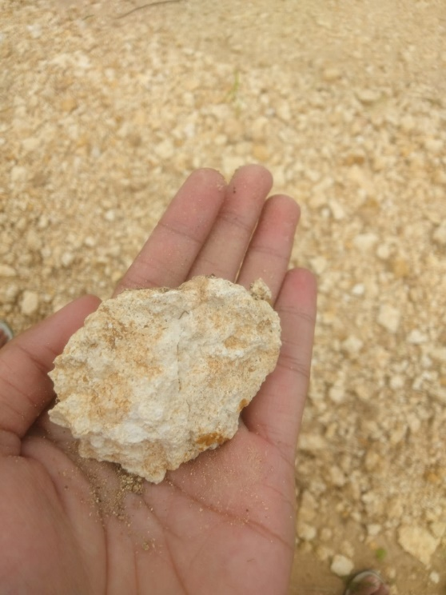
Gambar 2.1 Batu Kapur (Limestone)
Sumber: Dokumentasi Pribadi
Selain kalsit, dapat ditemukan juga mineral karbonat lain seperti aragonit (CaCO³) yang memiliki penyusun kimia yang sama dengan kalsit dengan struktur kristal yang berbeda yaitu sistem ortorombik. Aragonit ditemukan pada cangkang kerang (oyster shells) dan keong (oolites). Aragonit bersifat metastabil, dalam waktu lama akan berubah menjadi kalsit. Mineral karbonat lain yang berasosiasi dengan kalsit adalah siderit (FeCO3), ankerit (Ca2MgFe (CO3)4), dan magnesit (MgCO3), mineral-mineral tersebut umumnya ditemukan dalam jumlah kecil.

Kuat Tekan Beton
Menurut SNI 03-1974-1990, kuat tekan beton adalah besarnya beban persatuan luas yang menyebabkan benda uji beton hancur apabila dibebani dengan gaya tekan tertentu yang dihasilkan oleh mesin kuat tekan. Nilai dari Kuat tekan beton mengidentifikasikan mutu dari sebuah struktur, semakin tinggi tingkat kekuatan struktur yang dikehendaki, semakin tinggi pula mutu beton yang dihasilkan (Mulyono, 2005). Beton memiliki kuat tekan yang bervariasi sesuai dengan umur beton, biasanya kuat tekan beton ditentukan ketika beton mencapai umur 28 hari, Untuk beton struktural, f’c tidak boleh kurang dari 17 Mpa.
Menurut (Tjokrodimuljo, 2012) kuat tekan beton dipengaruhi oleh beberapa faktor-faktor diantaranya sebagai berikut:
- Umur beton
Kuat tekan beton bertambah tinggi dengan bertambahnya umur. Yang dimaksudkan umur disini yaitu dihitung sejak beton dicetak. Laju kenaikan kuat tekan beton mula-mula cepat, lama-lama laju kenaikan itu semakin lambat, dan laju kenaikan tersebut menjadi relatif sangat kecil setelah berumur 28 hari, sehingga secara umum dianggap tidak naik lagi setelah berumur 28 hari. Oleh karena itu, sebagai standar kuat tekan beton (jika tidak disebutkan umur secara khusus) ialah kuat tekan beton pada umur 28 hari. Beton yang sudah mencapai umur 28 hari akan mempunyai kuat tekan yang maksimal sehingga umumnya kuat tekan umur 28 hari menjadi acuan standar dalam pembacaan kuat tekan beton. Namun, terdapat cara untuk memprediksi mutu beton salah satunya adalah dengan cara untuk memprediksi kuat tekan beton pada umur tertentu dengan faktor koreksi umur beton. Cara koreksi umur beton dihitung dengan membagi angka koreksi yang tersedia pada SNI/PBI dengan kuat tekan. Faktor koreksi umur beton dapat dilihat pada tabel berikut:
Tabel 2.8 Faktor koreksi umur beton
No. | Umur (hari) | Angka koreksi
1 | 3 | 0,46
2 | 7 | 0,7
3 | 14 | 0,88
4 | 21 | 0,96
5 | 28 | 1
Sumber: PBI 1971
- Faktor air semen
Faktor air semen (FAS) ialah perbandingan berat antara air dan semen Portland di dalam campuran adukan beton. Umumnya, nilas FAS pada beton normal berkisar antara 0,40 dan 0,60.
- Kepadatan beton
Kekuatan beton berkurang jika kepadatan beton berkurang. Beton yang kurang padat berarti berisi rongga sehingga kuat tekannya berkurang.
- Jumlah pasta semen
Pasta semen dalam beton berfungsi untuk merekatkan butir- butir agregat. Pasta semen akan berfungsi secara maksimal jika seluruh pori-pori antar butir-butir agregat terisi penuh dengan pasta semen, serta seluruh permukaan butir agregat terselimuti pasta semen. Jika pasta semen sedikit maka tidak cukup untuk mengisi pori-pori antar butir agregat dan tidak seluruh butir agregat terselimuti oleh pasta semen, sehingga rekatan antar butir kurang kuat, dan berakibat kuat tekan beton rendah. Akan tetapi, jika jumlah pasta semen terlalu banyak maka kuat tekan beton lebih didominasi oleh pasta semen, bukan agregat. Karena umumnya kuat tekan pasta semen lebih rendah daripada agregat, maka jika terlalu banyak pasta semen kuat tekan beton menjadi lebih rendah. Pada nilai FAS sama, variasi jumlah semen juga menggambarkan variasi jumlah pasta semen.
- Jenis semen
Masing-masing jenis semen portland (termasuk semen portland pozzolan) mempunyai sifat tertentu, misalnya cepat mengeras, dan sebagainya sehingga mempengaruhi pula terhadap kuat tekan betonnya.
- Sifat agregat
Agregat terdiri atas agregat halus (pasir) dan agregat kasar (kerikil atau batu pecah). Beberapa sifat agregat yang mempengaruhi kekuatan beton antara lain:
- Kekasaran permukaan, karena permukaan agregat yang kasar dan tidak licin membuat rekatan antara permukaan agregat dan pasta semen lebih kuat daripada permukaan agregat yang halus dan licin.
- Bentuk agregat, karena bentuk agregat yang bersudut misalnya pada batu pecah, membuat butir-butir agregat itu sendiri saling mengunci dan sulit digeserkan, berbeda dengan batu kerikil yang bulat.
- Kuat tekan agregat, karena sekitar 70% volume beton terisi oleh agregat, sehingga kuat tekan beton didominasi oleh kuat tekan agregat. Jika agregat yang dipakai mempunyai kuat tekan rendah akan diperoleh beton yang kuat tekannya rendah pula.
Munurut SNI 03-6815-2002, maksud pengujian kekuatan beton adalah untuk menentukan terpenuhinya spesifikasi kekuatan dan mengukur variabilitas beton. Besarnya variasi kekuatan uji beton tergantung pada mutu material, pembuatan, dan kontrol dalam pengujiannya. Perbedaan kekuatan ditemukan dari dua penyebab utama, yaitu sebagai berikut:
- Perilaku kekuatan yang terbentuk dari campuran beton dan bahan penyusun.
- Kekuatan yang disebabkan oleh perpaduan variasi dalam pengujian.
Berdasarkan SNI 1974-2011 nilai kuat tekan beton dapat dihitung menggunakan persamaan berikut:
$f^{'}c= \frac{P}{A}$ (0.7)
Dimana :
f’c : Kuat tekan beton (MPa)
P : Gaya tekan aksial (N)
A : Luas penampang benda uji (mm²)

Penentuan Nilai Slump / Workability Beton
Menurut (Antoni & Nugraha, 2007), workability beton adalah adalah kemudahan suatu campuran beton segar untuk dikerjakan dan dipadatkan. Workability/kelecakan dapat dinyatakan juga sebagai kemudahan pengerjaan beton, proses penuangan dan pemadatan beton yang tidak menyebabkan terjadinya pemisahan agregat (segregation) dan pemisahan air (bleeding) dari adukan beton (Alfredo, 2012). Kemudahan pengerjaan dapat dilihat dari nilai uji slump yang identik dengan tingkat keplastisan beton. Untuk mengetahui kemudahan pengerjaan beton dapat dilakukan uji slump beton, beton yang memiliki nilai slump tinggi akan bersifat encer mudah dikerjakan sebaliknya apabila beton dengan nilai slump rendah maka akan bersifat kaku dan sulit untuk dikerjakan. Beberapa unsur yang mempengaruhi workability beton adalah sebagai berikut :
- Jumlah Air Pencampur
Semakin banyak jumlah air yang digunakan, maka semakin mudah beton dikerjakan.
- Kandungan Semen
Penambahan semen kedalam campuran juga memudahkan cara pengerjaan adukan betonnya, karena pasti diikuti dengan penambahan air campuran untuk memperoleh nilai FAS (faktor air semen) tetap.
- Gradasi Campuran Pasir dan Kerikil
Apabila campuran pasir dan kerikil mengikuti gradasi yang telah disarankan oleh peraturan maka adukan beton akan mudah dikerjakan. Gradasi adalah distribusi ukuran dari agregat berdasarkan hasil presentase beratyang lolos pada setiap ukuran saringan dari analisa saringan.
- Bentuk Butiran Agregat
Agregat yang memiliki bentuk bulat, lebih mudah untuk dikerjakan.
- Cara Pemadatan dan Alat Pemadat
Pemadatan dalam pengujian slump biasanya dilakukan tiap 1/3 pengisian dengan menumbuk sebanyak 25 kali tumbukan, apabila cara pemadatan dilakukan dengan alat getar maka diperlukan tingkat kelecakan yang berbeda, sehingga diperlukan jumlah air yang lebih sedikit.
Kemudahan dalam pengerjaan dapat diperiksa dengan melakuka pengujian slump yang berdasar pada SNI 03-1972-1990. Percobaan ini menggunakan kerucut berbahan baja yang berbentuk terpancung (kerucut abrams). Kerucut ini memiliki diameter atas sebesar 10 cm, bagian bawah 20 cm, dan memiliki tinggi 30 cm. Berdasarkan SNI 1972-2008 cara untuk dapatkan nilai slump beton adalah dengan cara mengurangi nilai tinggi alat slump dengan tinggi beton, secara matematis dapat dilihat pada persamaan berikut:
S = Ta – Tb (0.8)
Dimana :
S : Nilai slump beton (mm)
Ta : Tinggi alat (mm)
Tb : Tinggi beton (mm)
Pengujian slump dengan persamaan diatas hanya dapat dilakukan apabila permukaan beton rata dan tidak terjadi keruntuhan geser. Berdasarkan cara penentuan nilai, slump dapat dibedakan atas tiga jenis, yaitu sebagai berikut:
- Slump Sebenarnya
Slump sebenarnya merupakan penurunan umum dan seragam tanpa ada adukan beton yang pecah, oleh karena itu dapat disebut slump yang sebenarnya. Pengambilan nilai slump sebenarnya yaitu dengan mengukur minimum penurunan dari puncak kerucut.
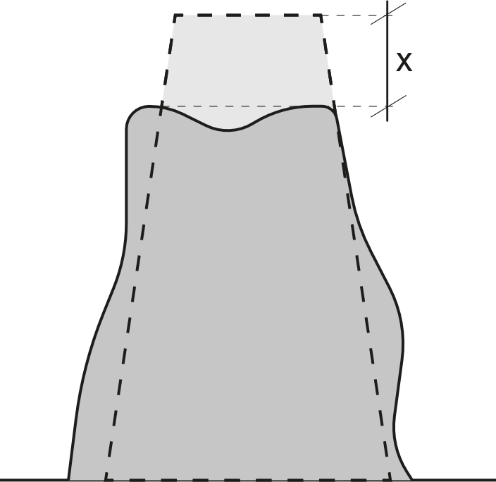
Gambar 2.2 Slump Sebenarnya
Sumber : Ilustrasi Penulis
- Slump Geser
Slump geser terjadi apabila separuh puncaknya tergeser kebawah pada bidang miring. Pengambilan nilai slump geser ini ada dua yaitu dengan mengukur penurunan minimum dan penurunan rata-rata dari puncak kerucut. Apabila terjadi keruntuhan geser beton, maka nilai slump tidak dapat ditentukan karena keruntuhan geser beton tidak dizinkan ketika uji slump. Sedangkan berdasarkan PBI 1971 N.I.-2 apabila terjadi keruntuhan geser beton, nilai slump merupakan nilai slump rata – rata seperti pada gambar berikut:
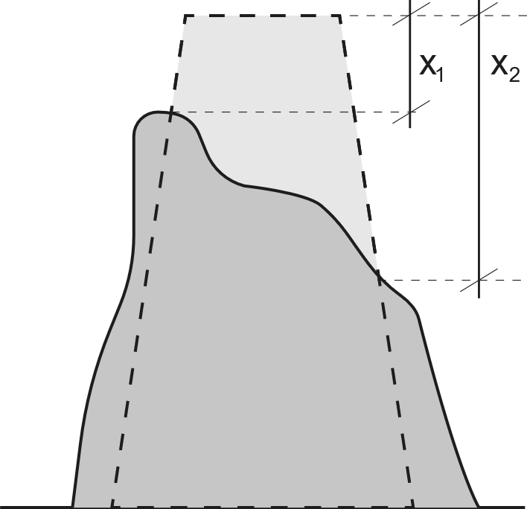
Gambar 2.3 Slump Geser
Sumber: Ilustrasi Penulis
Berdasarkan gambar diatas maka nilai slump yang digunakan dapat dirumuskan seperti persamaan berikut:
$X= \frac{X1+X2}{2}$ (0.9)
Dimana :
X1 : Slump Atas (mm)
X1 : Slump Bawah (mm)
X : Slump (mm)
- Slump Runtuh
Slump runtuh terjadi pada kerucut adukan beton yang runtuh seluruhnya akibat adukan beton yang terlalu cair, pengambilan nilai slump ini dengan mengukur penurunan minimum dari puncak kerucut seperti pada gambar berikut:
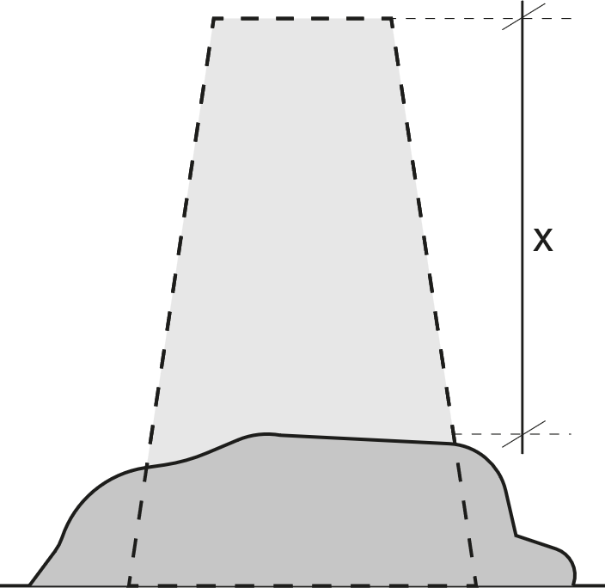
Gambar 2.4 Slump Runtuh
Sumber : Ilustrasi Penulis

Bahan Tambahan (Additive)
Menurut (SNI 03-2495-1991, 1991) bahan tambahan adalah suatu bahan berupa bubukan atau cairan, yang dibubuhkan kedalam campuran beton selama pengadukan dalam jumlah tertentu untuk merubah beberapa sifatnya.
Bahan tambahan yang digunakan untuk mempengaruhi sifat beton terbagi menjadi beberapa jenis yaitu:
- Bahan tambahan tipe A adalah suatu bahan tambahan yang digunakan untuk mengurangi jumlah air campuran untuk menghasilkan beton sesuai dengan konsistensi yang ditetapkan.
- Bahan tambahan tipe B adalah suatu bahan tambahan yang digunakan untuk memperlambat waktu pengikatan beton.
- Bahan tambahan tipe C adalah suatu bahan tambahan yang digunakan untuk mempercepat waktu pengikatan dan menambah kekuatan awal beton.
- Bahan tambahan tipe D adalah suatu bahan tambahan yang digunakan untuk mengurangi campuran untuk menghasilkan beton sesuai dengan konsistensi yang ditetapkan dan juga untuk memperlambat waktu pengikatan beton.
- Bahan tambahan tipe E adalah suatu bahan tambahan yang digunakan untuk mengurangi jumlah air campuran untuk menghasilkan beton sesuai dengan konsistensi yang telah diterapkan dan juga untuk mempercepat waktu pengikatan serta menambah kekuatan awal beton.
- Bahan tambahan tipe F adalah suatu bahan tambahan yang digunakan untuk mengurangi jumlah air campuran sebesar 12% atau lebih, untuk menghasilkan beton sesuai dengan konsistensi yang telah diterapkan.
- Bahan tambahan tipe G adalah suatu bahan tambahan yang digunakan untuk mengurangi jumlah air campuran sebesar 12% atau lebih, untuk menghasilkan beton sesuai dengan konsistensi yang telah ditetapkan dan juga untuk memperlambat waktu pengikatan beton.

Tinjauan Pustaka
Untuk mendukung penelitian yang penulis lakukan, penulis melakukan pengumpulan referensi dari penelitian – penelitian sebelumnya sebelumnya yang terkait untuk dijadikan tinjauan pustaka. Adapun penelitian yang terkait dengan penggunaan batu kapur (limestone) untuk agregat kasar pada pembuatan beton yang penulis jadikan acuan pada penelitian “Analisis Penggunaan Batu kapur (limestone) sebagai Pengganti Sebagian Agregat Kasar terhadap Kuat Tekan Beton Normal” adalah sebagai berikut:
- Penelitian yang dilakukan oleh Isradias Mirajhusnita, Teguh Haris Santosa dan Royan Hidayat dengan judul “Pemanfaatan Limbah B3 sebagai Bahan Pengganti Sebagian Agregat Halus dalam Pembuatan Beton” menyimpulkan bahwa dari 4 sampel beton, didapat hasil kuat tekan berbeda. Sampel umur 3 hari kuat tekan sebesar 19,9 Mpa, umur 7 hari kuat tekan sebesar 248 Mpa, umur 14 hari kuat tekan sebesar 249, dan umur 28 hari kuat tekan 28 hari kuat tekan sebesar 261 Mpa. 4 Sampel dinilai tidak mencapai target kuat tekan yang direncanakan. Sehingga dapat disimpulkan bahwa penggunaan limbah B3 ( bata api bekas dan bottom ash ) dalam pembuatan beton kurang efektif karna harus ada koreksi lg atas persentase lg. Penambahan polimer dalam pembuatan beton konvensional tidak dapat mempercepat pengeringan beton dan beton tersebut memiliki daya tahan terhadap air. Beton konvensional pemanfaatan limbah B3 ini mampu memenuhi aspek ekonomis dan ramah lingkungan. (Mirajhusnita et al., 2020)
- Penelitian yang dilakukan oleh Okky Hendra Hermawan, Teguh Haris Santoso, M. Basir dan Weimintoro dengan judul “Pemanfaatan Limbah Bottom Ash sebagai Bahan Campuran Agregat Halus dengan Penambahan Tetes Tebu pada Pembuatan Beton Terhadap Nilai Kuat Tekan Beton” menjelaskan bahwa hasil dari penelitian tersebut menunjukan pengaruh dari limbah bottom ash dan tetes tebu (Molase) dari variasi tersebut antara lain 5%, 10%, dan 15% tidak dapat meningkatkan mutu beton dibandingan campuran beton normal dengan nilai kuat tekan sebesar 25,10 Mpa secara teknis, namun secara target untuk beton mutu 24 Mpa dengan variasi campuran 5% dan 10% sudah mencapai dengan nilai sebesar 24,93 Mpa dan 24,35 Mpa. (Hermawan et al., 2020)
- Penelitian yang dilakukan oleh Safrin Zuraidah dengan judul “Penggunaan pecahan batu kapur (limestone) puger sebagai alternatif agregat kasar ditinjau terhadap kuat tekan beton” menjelaskan Peneitian ini dilakukan untuk mencari alternatif pengganti agregat kasar (batu pecah) dalam beton dengan pecahan batu kapur (limestone) ditinjau terhadap kuat tekan beton, dengan campuran menggunakan agregat kasar pecahan batu kapur (limestone) 0%, 50% , 75% dan 100% Hasil pengujian menunjukkan bahwa penggunaan pecahan batu kapur (limestone) dalam pembuatan beton menghasilkan kuat tekan rata – rata menurun sampai 5,46 % tidak berbeda jauh dibandingkan dengan beton yang menggunakan batu pecah sebagai agregat kasar. (Zuraidah, 2006)
- Penelitian yang dilakukan oleh Hartono dengan judul “Studi Kuat Tekan Beton Dengan Agregat Kasar Dari Batu kapur (limestone)” menjelaskan Bahan agregat kasar batu pecah dari batu kapur (limestone) untuk pembuatan beton yaitu cukup baik untuk pembuatan beton dengan mutu K. 175 dan termasuk beton kelas II. Dari hasil penelitian kekuatan tekan kg/cm² karakteristiknya adalah σ1bk = 215,41. Berarti beton dengan campuran : 1 PC Gresik : 2 pasir : 3 kricak ini dapat digunakan untuk pembuatan konstruksi rumah tinggal.(Hartono, 2015)
- Penelitian yang dilakukan oleh Rifan Gusrianto dan Armeyn dengan judul “Pengaruh Penambahan Batu kapur (limestone) Padat sebagai Agregat Halus pada Kuat Tekan Beton Normal” menjelaskan Hasil Penelitian menunjukan bahwa adanya pengaruh batu kapur (limestone) padat sebagai penambah agregat halus terhadap kekuatan tekan beton normal ( fc’25 MPa). Penmbahan batu kapur (limestone) padat sebagai agregat halus dapat mengurangi nilai kuat tekan beton, pesentase nilai kuat tekan beton dengan batu kapur (limestone) padat 5%, 10%, 15% pada umur 7 hari berturut-turut sebesar 202,16 kg/cm², 143,25 kg/cm², dan 118,06 kg/cm² terhadap kuat tekan beton normal 87,53 kg/cm² , sedangkan pada umur 28 hari berturut-turut sebesar 241,36 kg/cm², 197,03 kg/cm², dan 219,30 kg/cm² terhadap kuat tekan beton normal 226,84 kg/cm² (Gusrianto, 2016)
- Penelitian yang dilakukan oleh Teguh Haris Santoso, Weimintoro dan Okky Hendra H dengan judul “Pengaruh Penggunaan Abu Sekam Padi (Rice Husk Ash) Pada Beton Normal Terhadap Nilai Kuat Tekan” menjelaskan Dari hasil pengujian nilai kuat tekan, didapat campuran ASP* 10% memiliki nilai kuat tekan terbesar yaitu 19.84 MPa umur 28 hari. Sehingga dapat disimpulkan campuran variasi abu sekam padi 10%, 15% dan 25% tidak dapat meningkatkan nilai kuat tekan. Serta tidak mencapai target nilai kuat tekan yang telah direncanakan yaitu sebesar 24 MPa. (Haris Santoso et al., 2021)
- Penelitian yang dilakukan oleh Walid Mododok , Fitro Darwis dan Mufti Amir Sultan dengan judul “Studi Kuat Tekan Beton Beragregat Kasar Batu kapur (limestone) Sangowo dengan Variasi Fas” menjelaskan bahwa hasil penelitian memperlihatkan bahwa penggunaan variasi FAS pada agregat kasar limestone Sangowo mempunyai kekuatan maksimum pada FAS 0,5 yaitu sebesar 6,76 MPa. Kuat tekan pada saat 100% agregat kasar lime stone Sangowo mengindikasikan bahwa agregat ini tidak direkomendasikan untuk digunakan pada elemen struktural. (Mododok & Sultan, 2016)
- Penelitian yang dilakukan oleh Mushthofa dan Amanda Pradhani Yanwar dengan judul “Substitusi Agregat Beton Menggunakan Tanah Urug Limestone dari Kecamatan Rengel Kabupaten Tuban” menjelaskan Dari hasil analisis beton limestone diperoleh nilai kuat tekan optimal pada umur beton 28 hari sebesar 14,181 MPa dan kuat tekan yang berumur 24 hari sebesar 12,009 MPa. Di lihat dari hasil uji tersebut beton Limestone masih belum layak digunakan untuk struktur atas namun beton ini setara Beton K175 sehingga cukup layak untuk struktur bawah. Sedangkan perbandingan hasil uji kuat tekan beton normal dengan beton Limestone menunjukkan beton normal lebih optimal dengan hasil uji diperoleh 33,5 MPa. (Yanwar & Bojonegoro, 2021)
- Penelitian yang dilakukan oleh Dewi Fitriani, R. Didin Kusdian dan Bakhtiar Abu Bakar dengan judul “Kajian Kuat Tekan Beton Substitusi Agregat Halus dari Limbah Pemotongan Batu Marmer dan Agregat Kasar dari Limbah Pemotongan Batu kapur (limestone)” Kuat tekan beton yang direncanakan yaitu K 300 atau f’c 25 Mpa dengan campuran yang direncanakan yaitu beton 1 : 2 : 3 dan dengan persentase penambahan limbah sebesar 0%, 25%, 50%, 75% dan 100%. Umur beton yang direncanakan yaitu 7, 14 dan 28 hari. Pembuatan benda uji yaitu 10 buah dengan cetakan kubus 15 x 15 x 15 cm. Untuk kuat tekan beton paling besar didapatkan pada umur beton 28 hari dengan persentase 50% limbah yaitu f’c 49,47 Mpa. (Fitriani et al., 2021)
- Penelitian yang dilakukan oleh Anton Ariyanto dengan judul “Perbandingan Agreget Alternatif Pecahan Batu Gamping (Klastik Siliklastik) Dan Batu Krakal (Andesit) Terhadap Kuat Tekan Beton” menjelaskan dari hasil penelitian kuat tekan tertinggi rata-rata untuk beton dengan agregat batu krakal (andesit) didapat pada nilai faktor air semen 0,35 yaitu sebesar 36,95 MPa. Sedangkan kuat tekan tertinggi rata-rata untuk beton dengan agregat batu gamping (klastik siliklastik) didapat pada nilai faktor air semen 0,40 yaitu sebesar 18,12 MPa. Hasil kuat tekan rata-rata keseluruhan pengujian untuk beton dengan agregat batu krakal (andesit) dengan nilai faktor air semen 0,35; 0,40; dan 0,45 berturut-turut sebesar 36,95 MPa; 33,55 MPa; dan 31,71 MPa. Sedangkan untuk beton dengan agregat batu gamping (klastik siliklastik) dengan nilai faktor air semen 0,35; 0,40; dan 0,45 berturut-turut sebesar 13,80 MPa; 18,13 MPa; dan 13,65 MPa. (Ariyanto, 2011)

BAB III
METODOLOGI PENELITIAN

Metode Penelitian
Metode yang digunakan dalam penelitian ini adalah metode eksperimen, yaitu penelitian yang bertujuan untuk mengetahui seberapa besar pengaruh kuat tekan beton jika ditambah dengan Batu Kapur (limestone).
Pengujian sifat fisik dan mekanis bahan yang dilakukan di Laboratorium Teknik Sipil Universitas Pancasakti Tegal dalam penelitian ini meliputi : kadar lumpur, kadar air, berat jenis, gradasi agregat halus, berat isi dan uji abrasi/keausan
Metode yang penulis lakukan adalah dengan membuat benda uji di Laboratorium PT. Bangun Anugrah Beton Nusantara, kemudian penulis menguji kuat tekan benda uji silinder pada umur 7, 21 dain 28 hari.
Dalam penelitian ini penulis menganalisa tentang pengaruh penggunaan Batu Kapur (limestone) sebagai upaya mengurangi penggunaan agregat kasar pada beton normal, dengan perbandingan variasi tambahan Batu Kapur (limestone) 0%, 5%, 10%, dan 15% dengan mutu beton K-175 serta dengan variabel penelitian cara perawatan (curing) dan umur benda uji yang berbeda.

Waktu dan Tempat Penelitian
- Waktu
Pada penelitian ini penulis merencanakan membutuhkan waktu enam bulan dari bulan Maret sampai Agustus 2023 dan diharapkan dapat selesai tepat waktu.
Tabel 3.1 Waktu Penelitian
No | Kegiatan | Bulan
 |  | Mar | Apr | Mei | Jun | Jul | Agt
1 | Observasi Lapangan
2 | Studi Literasi
3 | Penyusunan Proposal
4 | Seminar Proposal
5 | Persiapan Penelitian
6 | Pelaksanaan Penelitian
7 | Pengambilan Data
8 | Pengolahan Data
9 | Penyusunan Laporan Skripsi
10 | Ujian Skripsi
Sumber : Dokumen Pribadi
- Tempat
Penelitian dilakukan di laboratorium PT. Bangun Anugerah Beton Nusantara untuk proses pengujian.
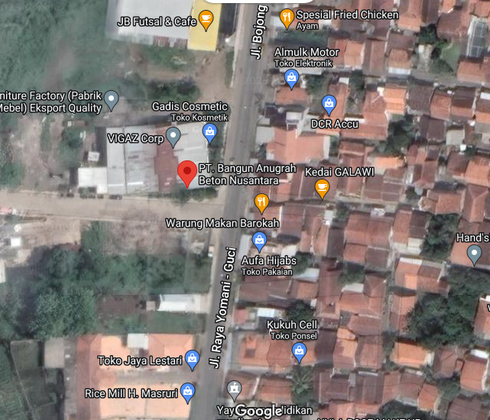
Gambar 3.1 Lokasi Penelitian
Sumber : Dokumentasi Pribadi

Variabel Penelitian
Variabel yang digunakan dalam penelitian ini yaitu variabel bebas dan variabel terikat. Variabel bebas merupakan variabel yang mempengaruhi atau yang menjadi sebab perubahannya atau timbulnya variabel terikat (Minarsih, 2019). Dinamakan variabel bebas karena variabel ini bebas mempengaruhi variabel lain. Variabel bebas dalam penelitian ini adalah presentase pecahan batu kapur (limestone) sebagai pengganti material agregat kasar pada campuran beton. Variabel terikat merupakan variabel yang dipengaruhi atau menjadi akibat adanya variabel bebas (Minarsih, 2019). Variabel terikat dalam penelitian ini adalah kuat tekan beton dari sampel – sampel dalam penelitian.
Presentase substitusi (%) |  | Jumlah benda uji |  |  | Keterangan
Pasir | Pecahan  Batu kapur (limestone) | 7 hari | 21 hari | 28 hari
100 | 0 | 3 | 3 | 3 | Beton normal
95 | 5 | 3 | 3 | 3 | Beton variasi 1
90 | 10 | 3 | 3 | 3 | Beton variasi 2
85 | 15 | 3 | 3 | 3 | Beton variasi 3
Jumlah benda uji : 36
Sumber : Dokumen Pribadi

Tabel 3.2 Variabel penelitian

Instrumen Penelitian

Alat Penelitian
- Satu set saringan untuk pengujian agregat halus
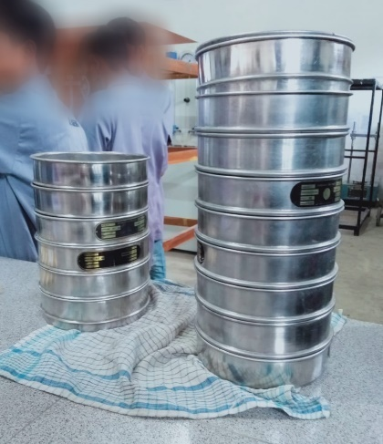
Gambar 3.2 Saringan agregat
Sumber : Dokumentasi Pribadi
- Timbangan
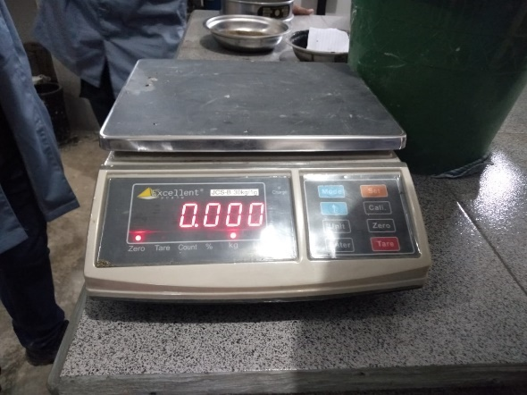
Gambar 3.3 Timbangan
Sumber : Dokumentasi Pribadi
- Sendok penakar
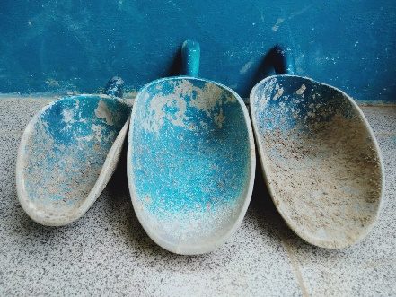
Gambar 3.4 Sendok penakar
Sumber : Dokumentasi Pribadi
- Cetakan beton silinder diameter 15 cm dan tinggi 30 cm
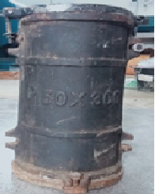
Gambar 3.5 Cetakan beton
Sumber : Dokumentasi Pribadi
- Alat pengaduk
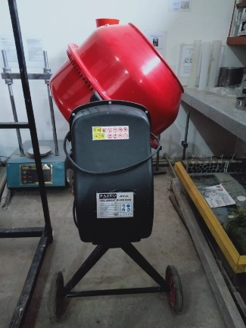
Gambar 3.6 Pengaduk beton
Sumber : Dokumentasi Pribadi

Bahan Penelitian
- Semen Portland
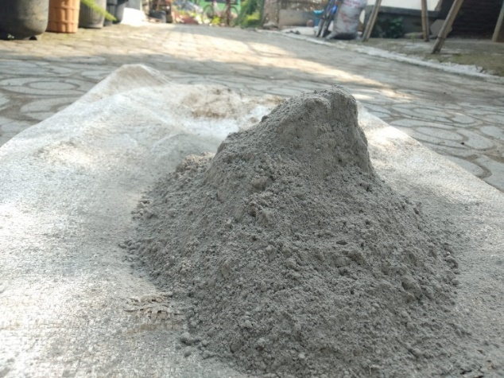
Gambar 3.7 Semen Portland
Sumber : Dokumentasi Pribadi
- Agregat kasar
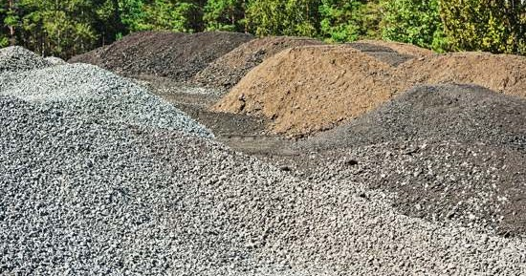
Gambar 3.8 Agregat kasar
Sumber : Dokumentasi Pribadi

- Pasir
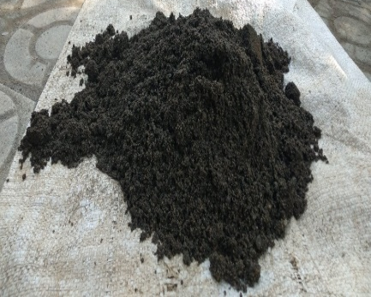
Gambar 3.9 Pasir
Sumber : dokumentasi pribadi
- Pecahan batu kapur (limestone)
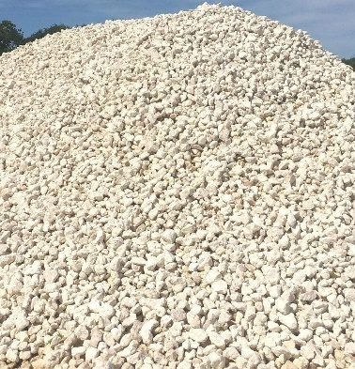
Gambar 3.10 Batu kapur (limestone)
Sumber : Dokumentasi Pribadi

Dalam melakukan penelitian yang penulis merencanakan tahapan guna menjadi acuan proses penelitian, tahapan – tahapan yang penulis rencanakan adalah sebagai berikut:
- Melakukan observasi lapangan untuk mempelajari kondisi yang dijadikan latar belakang masalah. Survey dilakukan untuk memastikan ketersediaan jumlah batu kapur (limestone) dipertambangan batu kapur (limestone) di desa Karangdawa kecamatan Margasari dalam jumlah banyak, sehingga selain mencukupi untuk keperluan juga untuk penerapan bagi masyarakat saat penelitian menyatakan hasil positif.
- Melakukan studi literatur yang mendukung penelitian serta studi literatur yang berkaitan dengan penelitian dengan melakukanpengumpulan referensi – referensi penelitian yang mendukung dalam penelitian tentang penggunaan batu kapur (limestone) sebagai pengganti agregat kasar pada pembuatan beton sesuai dengan penelitian yang penulis lakukan untuk menjadi acuan pembandingan dan analisa data hasil penelitian.
- Persiapan alat dan bahan penelitian, meliputi:
- Persiapan alat yang akan digunakan dalam penelitian yang berhubungan dengan proses pembuatan beton.
- Persiapan bahan penelitian dengan membeli pecahan batu kapur (limestone) yang biasa digunakan sebagai bahan urugan.
- Pembuatan sampel penelitian dengan membuat beton dengan bentuk silinder yang memiliki dimensi diameter 15 cm dan tinggi 30 cm dengan jumlah 5 buah dimana masing – masing dibedakan berdasarkan presentase material pengganti batu kapur (limestone) 0%, 5%, 10% dan 15% terhadap batu split sebagai agregat kasar yang umum digunakan.
- Pengujian sampel penelitian berkaitan dengan kuat tekan beton yang dilakukan di laboratorium PT. Bangun Anugerah Beton Nusantara Kecamatan Lebaksiu Kabupatern Tegal. Pengujian dilakukan pada saat beton berumur 7, 21 dan 28 hari untuk mengetahui pengaruhnya berdasarkan umur beton.
- Pengolahan data hasil penelitian dengan rumus – rumus yang berkaitan dengan penelitian serta melakukan analisa hasil dari penelitian untuk menjawab permasalahan yang telah penulis rumuskan.

Metode Pengumpulan Data
Metode analisa data berdasarkan hasil yang telah dilakukan di laboratorium. Beberapa pengujian yang dilakukan di laboratorium adalah sebagai berikut :
- Pemeriksaan kadar lumpur pada agregat
Pemeriksaan kadar lumpur dalam agregat halus (pasir) bertujuan untuk menentukan besarnya (persentase) kadar lumpur dalam agregat halus yang digunakan sebagai campuran beton. Kandungan lumpur < 5 % merupakan ketentuan bagi penggunaan agregat halus untuk pembuatan beton.
- Pemeriksaan gradasi
Pemeriksaan gradasi bertujuan untuk dijadikan pedoman dalam menentukan pembagian butir (gradasi) agregat halus dan agregat kasar dengan menggunakan saringan.
- Pemeriksaan kadar air pada agregat
Pemeriksaan kadar air agregat ini dilakukan untuk mengetahui banyaknya kadar air yang terkandung dalam agregat dengan cara pengeringan. Kadar air agregat adalah perbandingan antara berat agregat dalam kondisi kering terhadap berat semula yang dinyatakan dalam persen. Nilai kadar ini digunakan untuk koreksi takaran air untuk adukan beton yang disesuaikan dengan kondisi agregat di lapangan.
- Pemeriksaan berat jenis dan penyerapan air agregat
Menentukan berat jenis dan penyerapan air agregat halus. Dengan mengetahui nilai berat jenis, maka kita dapat menentukan nilai bulk berat jenis, bulk berat jenis SSD (Surface Saturated Dry), bulk berat jenis kering, apparent berat jenis, dan persentase absorpsi. Nilai bulk berat jenis adalah karakteristik umum yang digunakan untuk menghitung volume yang ditempatkan oleh agregat dalam berbagai campuran, termasuk semen, beton aspal, dan campuran lainnya yang proporsional.
- Uji kuat tekan beton
Merupakan pengujian utama dalam penelitian ini dimana masing-masing sampel dengan persentase batu kapur (limestone) sebagai pengganti 0%, 5%, 10% dan 15% dengan batu split sebagai agregat halus yang umum digunakan. Pengujian dilakukan dengan mempersiapkan material-material yang dibutuhkan serta melakukan tahapan-tahapan pengujian yang disebutkan sebelumnya untuk persiapan pembuatan sampel. Untuk mengetahui pengaruh penggantian agregat halus dengan batu kapur (limestone) dilakukan pengujian kuat tekan sampel beton pada saat beton berumur 7, 21, dan 28 hari.

- Mix Design
Rencana mix design yang akan di gunakan per m³ sebagai berikut :
Tabel 3.3 Kebutuhan Material Per m³
Kadar Batu Kapur | Air | Semen | Agregat Kasar | Agregat Kasar | Batu Kapur
% | Kg | Kg | Kg | Kg | Kg
0 | 215 | 326 | 1029 | 760 | 0
5 | 215 | 326 | 977,5 | 760 | 51,45
10 | 215 | 326 | 926,1 | 760 | 102,9
15 | 215 | 326 | 874,6 | 760 | 154,3
TOTAL | 860 | 1304 | 3807,2 | 3040 | 308,7
Kebutuhan material untuk 5 Benda Uji sebagai berikut :
Tabel 3.4 Kebutuhan Material Per 5 Benda Uji
Kadar Batu Kapur | Air | Semen | Agregat Kasar | Agregat Kasar | Batu Kapur
% | Kg | Kg | Kg | Kg | Kg
0 | 8,2 | 12,53 | 39,57 | 29,23 | 0
5 | 8,2 | 12,53 | 37,59 | 29,23 | 1,97
10 | 8,2 | 12,53 | 35,61 | 29,23 | 3,95
15 | 8,2 | 12,53 | 33,63 | 29,23 | 5,93
TOTAL | 32,8 | 50,12 | 146,4 | 116,9 | 11,85
Kebutuhan material untuk 1 Benda Uji sebagai berikut :
Tabel 3.5 Kebutuhan Material Per 1 Benda Uji
Kadar Batu Kapur | Air | Semen | Agregat Kasar | Agregat Kasar | Batu Kapur
% | Kg | Kg | Kg | Kg | Kg
0 | 1,64 | 2,5 | 7,91 | 5,84 | 0
5 | 1,64 | 2,5 | 7,51 | 5,84 | 0,40
10 | 1,64 | 2,5 | 7,12 | 5,84 | 0,79
15 | 1,64 | 2,5 | 6,72 | 5,84 | 1,18
TOTAL | 6,56 | 10,02 | 29,28 | 23,38 | 2,37

Metode Analisa Data
Berikut adalah metode analisa data penelitian sebagai berikut:
- Pengujian Agregat Halus
  - Pengujian Kadar Lumpur
$Kadar Lumpur= \frac{H1-H2}{H1} x 100\%$ (3.1)

Dengan :

H1 = Tinggi Pasir + Lumpur (cm)

H2 = Tinggi Pasir (cm)
  - Pengujian Kadar Air
$Kadar Air= \frac{W1-W2}{W1} x 100\%$ (3.2)

Dengan :

W1 = Berat Awal (gr)

W2 = Berat Kering Oven (gr)
  - Pengujian Berat Jenis
$Berat Jenis Bulk= \frac{B}{C+A-D}$ (3.3)
$Berat Jenis SSD= \frac{A}{C+A-D}$ (3.4)
$Berat Jenis Semu= \frac{A}{C+B-C}$ (3.5)
$Penyerapan Air= \frac{A-B}{B}x100\%$ (3.6)

Dengan :

A = Berat contoh SSD (gr)

B = Berat contoh kering oven (gr)

C = Berat picnometer +Air (kalibrasi) (gr)

D = Berat picnometer +Air + Contoh (gr)
  - Pengujian Gradasi
$FM= \frac{\sum{\% tertahan komulatif dari saringan}}{100}$ (3.7)
- Pengujian Agregat Halus
  - Pengujian Kadar Lumpur
$Kadar Lumpur= \frac{W1-W2}{W1} x 100\%$ (3.8)

Dengan :

W1 = Berat Agregat SSD (gr)

W2 = Berat Agregat Kering Oven (gr)
  - Pengujian Kadar Air
$Kadar Air= \frac{W1-W2}{W1} x 100\%$ (3.9)

Dengan :

W1 = Berat Awal (gr)

W2 = Berat Kering (gr)
  - Pengujian Berat Jenis
$Berat Jenis Bulk= \frac{A}{B-C}$ (3.10)
$Berat Jenis SSD= \frac{B}{B-C}$ (3.11)
$Berat Jenis Semu= \frac{A}{A-C}$ (3.12)
$Penyerapan Air= \frac{B-A}{B}x100\%$ (3.13)

Dengan :

A = Berat kering oven (gr)

B = Berat kering jenuh (gr)

C = Berat dalam air (gr)
  - Pengujian Gradasi
$FM= \frac{\sum{\% tertahan komulatif dari saringan}}{100}$ (3.14)
  - Pengujian Keausan
$Nilai Abrasi= \frac{W1-W2}{W1} x 100\%$ (3.15)

Dengan :

W1 = Jumlah Berat Uji Semula (gr)

W2 = Berat Benda Uji Tertahan No.12 Setelah Abrasi (gr)
- Pengujian Kuat Tekan
$Kuat Tekan= \frac{PMax}{A}$ (3.16)
$Kuat Tekan Rata-rata= \frac{\sum{Xi}}{n}$ (3.17)

Dengan :

P = Beban Maksimum (kg)

A = Luas Benda Uji (cm)

$\sum{Xi}$ = Jumlah Total Kuat Tekan (kg)

A = Luas Benda Uji (cm)
- Diagram Alir Penelitian
Mulai

Studi Literatur
Persiapan Alat dan Bahan
Pengujian Sifat Fisik dan Mekanis Bahan

Agregat Halus
- Kadar Lumpur
- Kadar Air
- Berat Jenis
- Gradasi Agregat Halus
- Berat Isi

Agregat Kasar
- Kadar Lumpur
- Kadar Air
- Berat Jenis
- Gradasi Agregat Kasar
- Uji Abrasi/Keausan
Batu Kapur
- Pengujian Keausan Agregat Kasar Batu Kapur (Limestone)

Tidak
Spesifikasi
Ya
Ya
Perencanaan Campuran (Mix Design) Dengan Beton Normal, dan Bahan Variasi Batu Kapur 0%, 5%, 10% dan 15%
Tidak
Uji Slump
Ya
Ya
Pembuatan Benda Uji
Perawatan Benda Uji 7,21 dan 28 hari
Pengujian Kuat Tekan beton K-175
Kesimpulan
Analisa Data
Selesai
Gambar 3.11 Diagram Alir Penelitian

